**Correction des exercices associés au cours sur les modulations numériques**

**Modulation QPSK**

Analyse du cahier des charges.

Le diagramme de constellation, page 8 du chapitre 2, nous indique que pendant la transmission :

* des 2 bits 00, ,
* des 2 bits 01, ,
* des 2 bits 10, ,
* des 2 bits 11, .

On peut synthétiser ces éléments sur le diagramme de constellation suivant :



De plus, la vitesse de transmission est de **2 Mbits/s**, ce qui correspond à une vitesse de modulation de **1 Msymboles/s**, donc à une durée de transmission de symbole **Tr** égale à **1µs**.

Par ailleurs, la période **TC** de l’onde porteuse est égale **0,2µs**.

Nous obtenons donc **Tr/TC = 5**, et pouvons conclure que nous aurons 5 périodes complètes d’onde porteuse **TC** pendant la durée de transmission **Tr** de chaque symbole.

Nous avons tous les éléments pour tracer à main levée, l’allure des tensions **i(t)**, **q(t)** et **s(t).**

Utilisation du tableur Excel.

Il faut faire varier t entre **t = 0** et **t = 4Tr = 4µs** :

* Pout t ∈ [0;1µs[, i(t) = I = , q(t) = Q = , et ,
* Pout t ∈ [1;2µs[, i(t) = I = , q(t) = Q = , et ,
* Pout t ∈ [2;3µs[, i(t) = I = , q(t) = Q = , et ,
* Pout t ∈ [3;4µs[, i(t) = I = , q(t) = Q = , et .

On obtient alors les représentations graphiques de **i(t)**, **q(t)** et **sa(t)** de la page 6.

Si l’on part maintenant de l’expression analytique du signal modulé **s(t)** issu d’un modulateur IQ , on obtient, dans notre cas précis :

* Pour t ∈ [0;1µs[, ,
* Pour t ∈ [0;1µs[, ,
* Pour t ∈ [0;1µs[, ,
* Pour t ∈ [0;1µs[, .

Le tracé de **sb(t)** (page 6) confirme évidemment l’égalité **sa(t) = sb(t) = s(t)**.

Le tableur Excel nous permet également de tracer le diagramme de constellation **q(t) = f[i(t)]**:

Utilisation du logiciel IQCreator.

Le logiciel nous donne directement le tracé du diagramme de constellation.

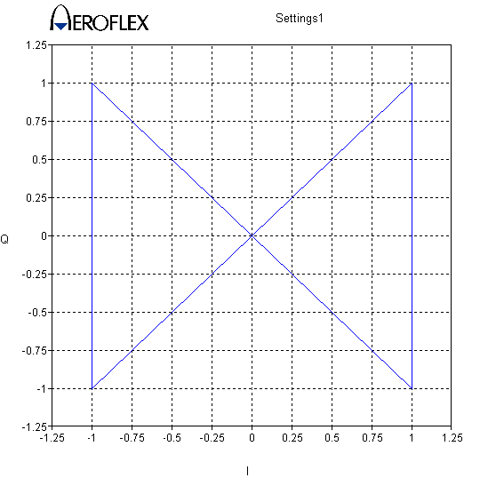

**Modulation 16QAM**

Analyse du cahier des charges.

Nous obtenons, pour une vitesse de modulation de **1 Msymboles/s**, une vitesse de transmission de **4 Mbits/s**.

Les valeurs des paramètres vitesse de modulation et fréquence porteuse étant identiques à l’exemple précédent, nous obtiendrons de la même façon, 5 périodes complètes d’onde porteuse **TC** pendant la durée de transmission **Tr** de chaque symbole.

La détermination des paramètres (Amplitude + Phase) du signal modulé **s(t)** pour chacun des 4 points de constellation peut s’effectuer à l’aide des instruments (règle graduée + équerre), ou bien par calcul.

Privilégions cette dernière approche.

La figure proposée page suivante synthétise, pour le quadrant supérieur droit du diagramme de constellation, les 4 points de constellation A (0010), B(0011), C(0001) et D(0000) :



On obtient par simple calcul trigonométrique, les paramètres du signal modulé s(t) suivants :

* Point de constellation A : (Amplitude =  V ; Phase = ),
* Point de constellation B : (Amplitude =  V ; Phase = ),
* Point de constellation C : (Amplitude =  V ; Phase = ),
* Point de constellation D : (Amplitude =  V ; Phase = ).

Le travail préparatoire est terminé, il est désormais possible de tracer :

* l’allure des signaux **i(t)**, **q(t)** et **s(t)** à main levée,
* les signaux **i(t)**, **q(t)**, **sa(t)** et **sb(t)** à l’aide d’Excel (page 7),
* le diagramme de constellation **q(t) = f[i(t)]** à l’aide d’Excel,
* le diagramme de constellation **q(t) = f[i(t)]** à l’aide d’IQCreator (page 5).



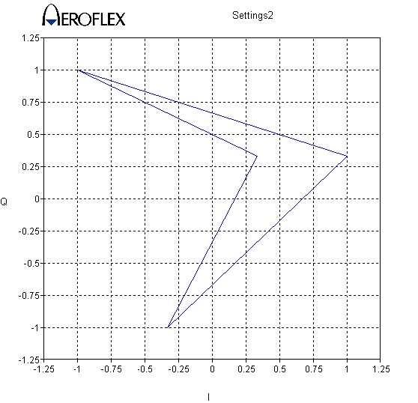







**Modulation QPSK**









**Modulation 16QAM**